Прес-реліз

Засідання круглого столу
«Сучасні вимоги та шляхи розвитку бухгалтерського обліку в Україні»

Міністерство фінансів України, Федерація професійних бухгалтерів і аудиторів України , 29 травня 2008 року, у конференц-залі НАН України провели засідання круглого столу з обговорення найактуальніших питань розвитку бухгалтерського обліку в Україні.

У засіданні взяли участь понад 60 представників бухгалтерської професії із Києва, Дніпропетровська, Житомира, Черкас, Запоріжжя, Харкова, Донецька, Вінниці, Закарпаття, Волині. Серед присутніх на круглому столі були представники Альянсу професійних організації (ФПБАУ, САУ, АПУ, Асоціації фінансових аналітиків, ФБАФ АПК, Спілки податкових консультантів), вчені ВНЗ України, представники регуляторних органів (Міністерство фінансів, Методологічна Рада при Міністерстві фінансів України, Міністерство статистики, Національний банк України), головні бухгалтери підприємств, банків, представники ЗМІ.

Відкрив та вів засідання Валерій Миколайович Пархоменко, начальник управління методології бухгалтерського обліку Міністерства фінансів України, який у вступному слові наголосив на важливість вдосконалення бухгалтерського обліку з урахуванням сучасних вимог та закликав усіх присутніх до обговорення питань круглого столу.

Головними питаннями для обговорення на засіданні були:
- Напрямки подальшого розвитку бухгалтерського обліку в Україні;
- Проблеми застосування Міжнародних стандартів фінансової звітності в існуючому правовому полі;
- Сучасні вимоги до кваліфікації бухгалтерів.

З доповіддю «Концепція подальшого розвитку бухгалтерського обліку в Україні» виступив Сергій Федорович Голов, президент Федерації професійних бухгалтерів і аудиторів України, завідувач кафедрою еккаунтингу Міжнародного інституту менеджменту. В своїй промові Сергій Федорович дав визначення концепції: «Концепція – це науково обґрунтована, схвалена урядом система поглядів на основи побудови бухгалтерського обліку в Україні та напрямки його розвитку», а також підкреслив мету розробки концепції та етапи її розробки. Сергій Федорович визначив «Сучасний стан бухгалтерського обліку в Україні, як:
- Симбіоз адміністративних та ринкових концепцій;
- Симбіоз національних і міжнародних стандартів;
- Симбіоз юридичного та економічного трактування операцій».
Також в промові було відмічено, що передумовами подальшого розвитку бухгалтерського обліку є: «Перегляд теоретичних основ обліку; Диференціація вимог до фінансової звітності; Реуніфікація обліку та звітності; Безперервна професійну освіту; Активна позиція бухгалтерської спільноти».
Сергій Федорович зауважив на необхідність диференціації вимог щодо розкриття інформації.

З доповіддю «Застосування МСФЗ в банках в межах чинного правого поля» виступила Віра Іванівна Ричаківська, член Правління НБУ, головний бухгалтер - директор Департаменту бухгалтерського обліку НБУ. Віра Іванівна перелічила нормативно – правові підстави для запровадження МСФЗ в банківському секторі та зауважила: «В Україні існують проблеми запровадження норм МСФЗ та складання фінансової звітності банків, а саме:
- Відсутність в Україні відповідної ринкової інфраструктури;
- Неузгодженість та часті зміни окремих законодавчих норм;
- Відсутність статистичних даних використання їх у процесі оцінки;
- Розбіжність між вимогами міжнародних органів (розбіжність між МСФЗ та Базелем);
- Розбіжність між вимогами щодо визнання активів, їх оцінок з метою бухгалтерського обліку та оподаткування;
- Обмеженість доступу до інформації щодо вимог МСФЗ, тлумачень та останніх змін до них».

Віра Іванівна наголосила про необхідність поновлення роботи щодо перекладу МСФЗ та скорішого видання для практичного використання.

З доповіддю «Сучасні вимоги до кваліфікації бухгалтерів» виступила Світлана Яківна Зубілевич, керівник Комітету ФПБАУ з питань професійної освіти, професор кафедри обліку і аудиту НУВГП.
Світлана Яківна у своєї доповіді нагадала про вимоги стандартів освіти Міжнародної Федерації Бухгалтерів, навела приклад міжнародної практики щодо присвоєння професійної кваліфікації, а також підкреслила: «До основних професійних навичок сучасного бухгалтера належать:
- Інтелектуальні;
- Соціальні і функціональні;
- Особистісні;
- Комунікативні;
- Організаційні та управлінські..
Щодо вимог компетентності для професіоналів з аудиту. Вони викладені у міжнародному стандарті освіти №8, де «Компетентність у цій сфері вимагає вищого рівня освіти та підготовки в галузі аудиту та споріднених напрямках ніж вимагається від інших професійних бухгалтерів».
Також Світлана Яківна приділила увагу необхідності підвищення рівня професійних навичок та вмінь та підвищення кваліфікації, а також сертифікації.

Після доповідей розгорнулась жвава дискусія де учасники круглого столу ставили запитання доповідачам, а також надавали пропозиції для підготовки Рекомендацій за підсумками круглого столу. Одною з тем під час обговорення був законопроект “Про внесення змін до деяких законодавчих актів з питань аудиторської діяльності ” №0975, в якому передбачається введення електронної звітності в цьому році.
Валерій Миколайович підводячи підсумки засідання, подякував усім за небайдужість до розвитку бухгалтерського обліку в Україні та запевнив, що усі пропозиції будуть враховані та учасники круглого столу будуть проінформовані про узагальнені Рекомендації.

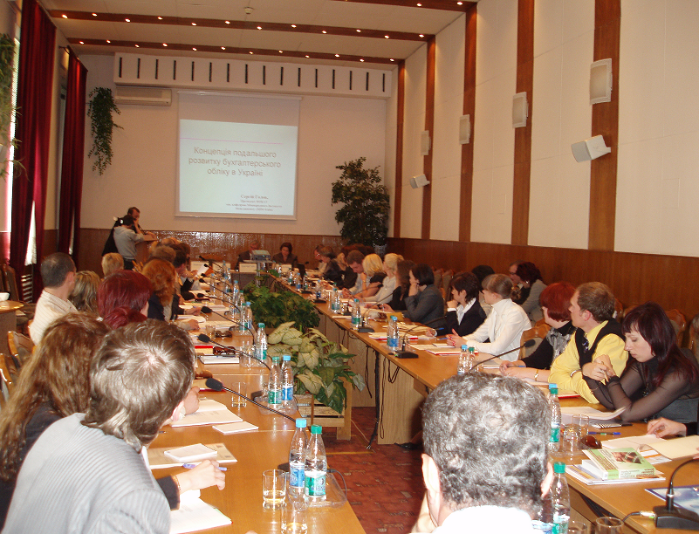

«Сьогодні революційні зміни відбуваються не в технологіях, механіці, техніці, комп’ютерних програмах чи швидкості. Революційні зміни відбуваються в концепціях.
Революція йде не у сфері інформаційних технологій і не в адміністративній інформаційній системі, і на чолі її стоять не менеджери з інформації. Очолюють її ті, на кого інформаційна індустрія має звичку дивитися з гори до низу – бухгалтери».

(П. Друкер)

На фото: учасники круглого столу

